- 海报（上面海报的部分尺寸为750*1084，下面底部白色的部分高度为750*250），地接社只需要提供750*1084部分的
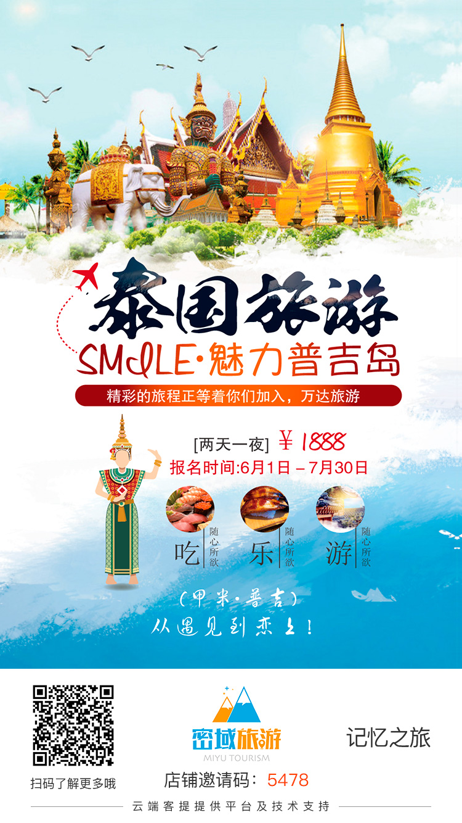

- 我的行程_第一天中（图片比例为520*223，比例为21:9）
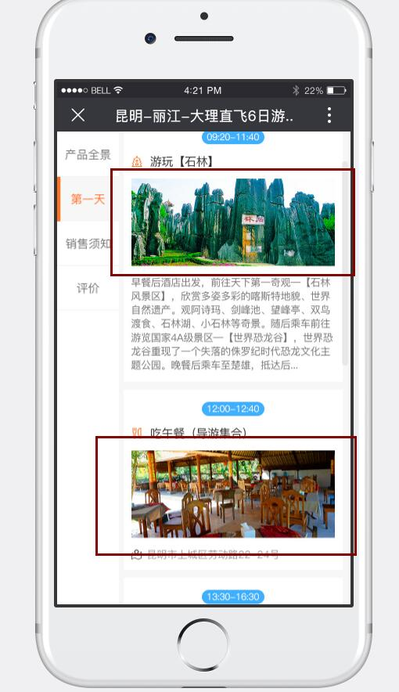

- 在景区介绍界面中：（视频和图片的大小都为690*296，比例为21：9）
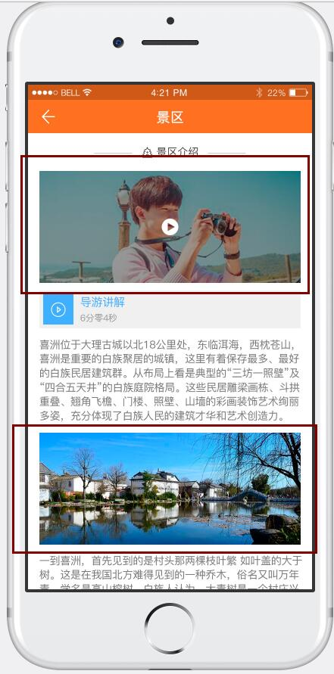

- 最佳拍摄点列表中，图片的大小为750*375，比例为2：1
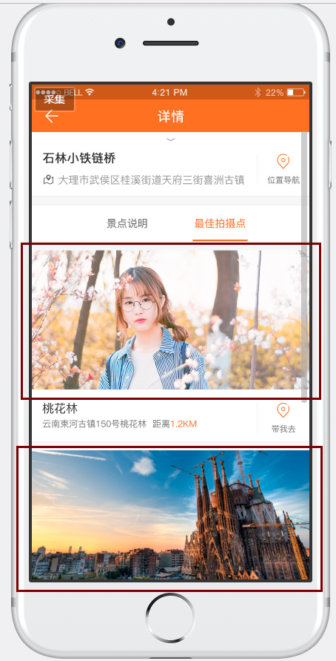

- 在店铺列表界面中：
- 顶部的图片比例为750*321，比例为21：9；
- 旅游产品列表的图片比例为345*345，比例为1：1；
- 店铺的封面图片最小为126*126，比例为1：1
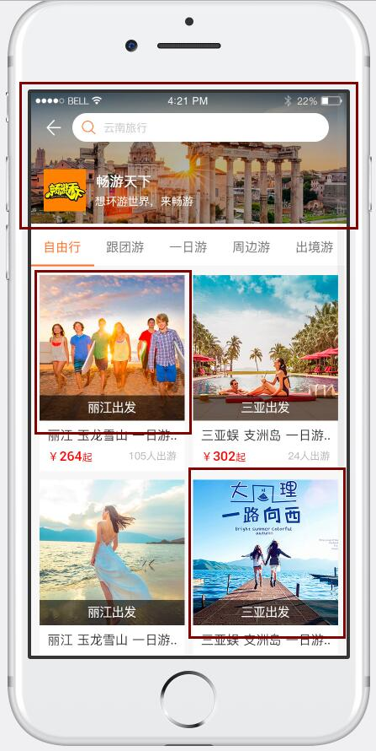
- 吃喝玩乐详情界面的图片大小为750*563，比例为4：3
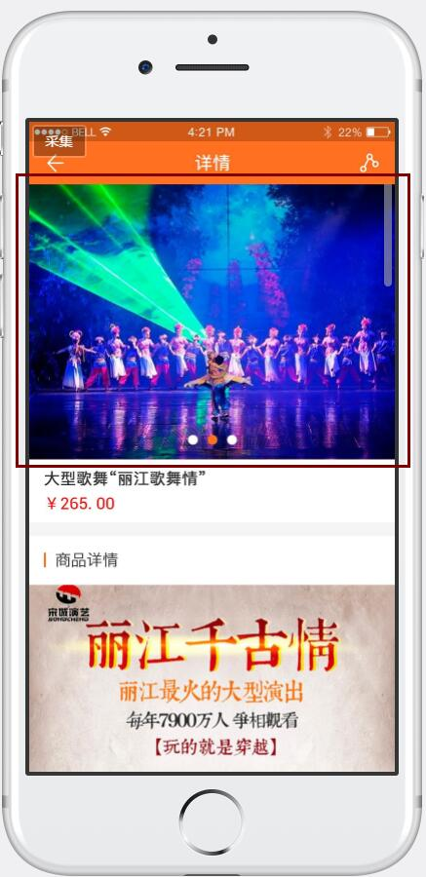

- 商家详情界面中：商家的图片大小为750*321，比例为21：9
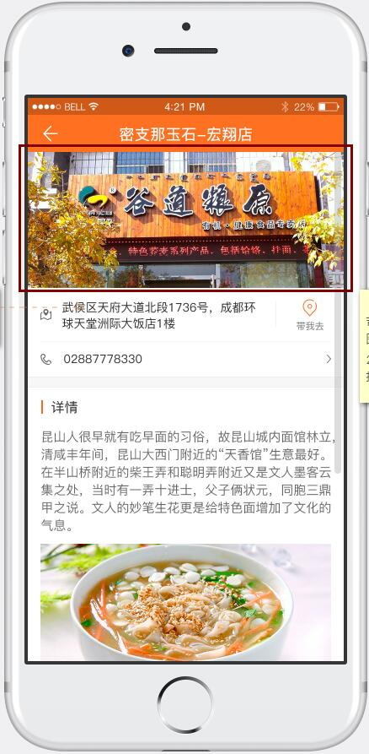
- 在集合点界面中：缩略地图中图片大小为690*296，比例为21：9
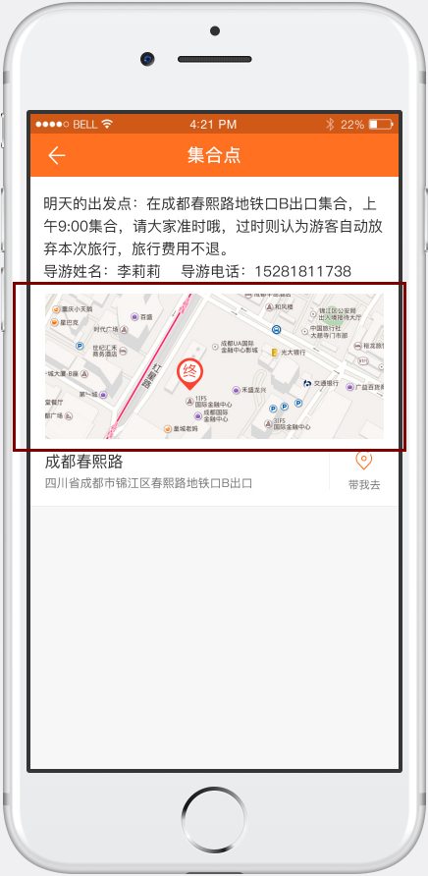
9、
（1）在酒店详情中，插入的图片大小为750*321，比例为21：9；
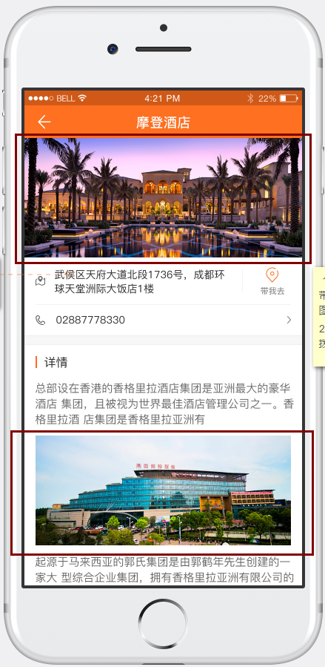

（2）在餐厅详情中插入图片尺寸750*321，图片比例为21：9；
